ГККП «Индустриально-технический колледж, г. Степногорск»
при управлении образования Акмолинской области

МЕТОДИЧЕСКАЯ РАЗРАБОТКА ДИСТАНЦИОННОГО УРОКА
по теме: «Фасадная декоративная штукатурка.
Виды фасадной декоративной штукатурки особенности применения»

Составила
мастер п/о Мусина А. Д.

г. Степногорск, 2020
Специальность: 1401000 «Строительство и эксплуатация зданий и сооружений»
Группа: 3-ШМ-17
Год обучения: 3 курс
Мастер п/о: Мусина А. Д.
Тема программы: Комплексные отделочные работы
Тема дистанционного урока: «Фасадная декоративная штукатурка. Виды фасадной декоративной штукатурки особенности и применение».

Цели урока:
- Образовательная – научить применять знания на практике, изучить виды фасадной декоративной штукатурки и их характеристики.
- Развивающая – развитие познавательного интереса и мотивационного компонента на уроке, через использование информационных-технологий.
- Воспитательная –воспитанию интереса к своей профессии, активности, внимательности, самостоятельности, профессиональной компетентности и мобильности.

Оснащение урока:
ПК, Мультимедийный проектор

План урока
I. Организационный момент.

II. Актуализация опорных знаний.

Для того, чтобы вспомнить, что такое штукатурка, я вам предлагаю ответить на следующие вопросы:

1. Что такое штукатурка?
2. На какие виды делится штукатурка по качеству выполнения?
3. Где выполняют улучшенную и высококачественную штукатурку?
4. Чем отличаются простая, улучшенная и высококачественная штукатурка?
III. Изучение темы: Декоративная штукатурка. Виды декоративной штукатурки и особенности применения.

Добро пожаловать в нашу творческую мастерскую «Колерно-штукатурно-малярных работ».

Появление штукатурки началось еще в Римской Империи, именно в то время этот материал стал упоминаться как вид отделочного материала. Штукатурка была востребованной у различных слоев населения.

В настоящее время достаточно широкое применение обрело использования декоративной штукатурки. В отличие от обычной штукатурки, которую применяют для выравнивания стен и потолков, нанесение декоративной штукатурки придает поверхности неповторимый вид, образования уникального рельефа, цветовой гаммы возникающей после окончательного высыхания.

Дорогие ребята, сегодня на уроке мы окунемся в мир декоративных решений, современной отделки помещений и наружности фасадов. Сейчас особое внимание уделяется декорированию и дизайну помещений, его красоте. Поэтому появляются новые строительные материалы и новые технологии.

Виды декоративных штукатурок.

Фасадная декоративная штукатурка делится на несколько видов: структурная, акриловую, фактурная, силиконовую, каменную, флоки, структурные краски, покрытия со специальными эффектами и т.д.

Мы рассмотрим самые основные виды декоративной штукатурки:

Акриловая штукатурка  Изготавливается из акриловой смолы (этот же материал используется для создания ПВА-клея). Выпускается уже в готовом виде, не требует дополнительного смешивания с другими материалами. Чаще всего используется для отделки поверхностей с пенопластовым утеплителем. | 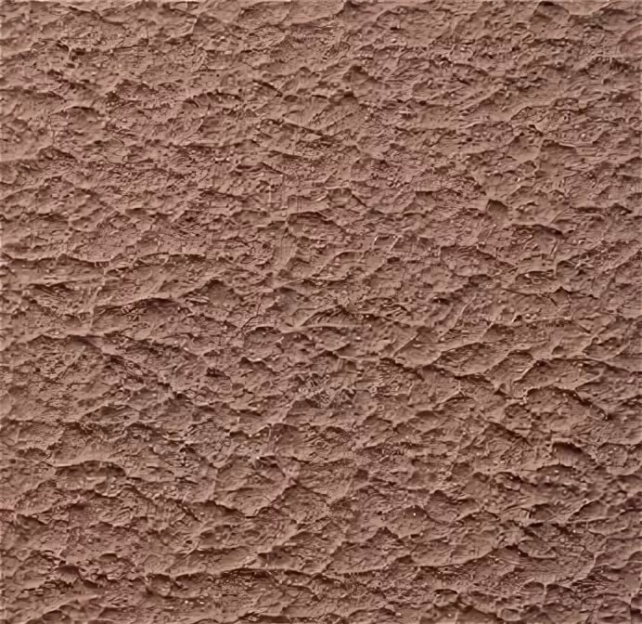
Минеральная штукатурка  отлично подходят для теплоизоляции фасадов. Отличаются экономичностью. Изготовлены из натурального, экологически чистого сырья. Обладают отличными техническими и эксплуатационными характеристиками. | 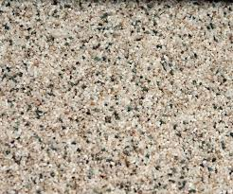
Каменная штукатурка  представляет собой мраморную, кварцевую или гранитную крошку, перемешанную с клеящими и связующими составами. Цветная каменная штукатурка считается одной из самых долговечных. Наносится простым шпателем на гипсокартонные панели, бетон, штукатурку, цемент до получения ровного слоя. Каменная крошка устойчива к механическим воздействиям, хорошо маскирует неровности поверхности, не боится воды, противостоит любым погодным условиям. | 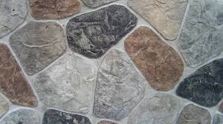
Структурная штукатурка
простой в нанесении материал, изготавливается на минеральной основе. Имеет определенную структуру. В готовом виде на стене выглядит очень эффектно.
Короед
обладает рядом достоинств по сравнению с обычной фасадной штукатуркой. Данная штукатурка сделана на основе минерального вяжущего компонента – обычный кварцевый песок заменяется минеральным наполнителем и небольшим количеством полимерных компонентов.

Время летит весьма быстро, поэтому иногда не успеваешь заметить, как строительный рынок пополняется все новыми и новыми материалами, появляются новые инновационные технологии, изобретаются конструктивные решения. Тем не менее, во всем этом остаются старые принципы строительства, которые были заложены еще много лет назад. Декоративная штукатурка для стен – всегда была популярна, без ее помощи не обходится практически ни один ремонт.
Спасибо за внимание.

